Software Requirement Spesification

Sistem Informasi Aplikasi Paramita Registration System Berbasis Web



Disusun oleh:

5200411448 Muhammad Nurjaman

5200411154 Reskha Qulhamid Fahri

5200411204 Muhammad Nazar Darman

5200411111 Muhammad Hamsir Zidan

**Program Studi S1 Teknik Informatika**

**Fakultas Teknologi Informasi**

**Unievrsitas Teknologi Yogyakarta**

DAFTAR ISI

1**. Pendahuluan**..........................................................................................................................3

1.1 Tujuan ........................................................................................................... ..........3

1.2 Ruang Lingkup.........................................................................................................4

1.3 Definisi, Istilah, dan Singkatan ................................................................................4

1.4 Referensi ..................................................................................................................4

1.5 Teknologi yang Digunakan …..................................................................................4

1.6 Gambaran Umum Dokumen ...................................................................................5 1.6.1 DeskripsiGambaran Umum……….......................................................................5

1.6.2 Kebutuhan Fungsional...........................................................................................6

1.6.3 Diagram Perancangan Sistem ...............................................................................6

**2. Deskripsi Umum**.................................................................................................................11

2.1 Perspektif Produk....................................................................................................6 2.2 Software Interface.................................................................................................12 2.3 Hardware Interface .................................................................................................12

2.4 Manfaat Produk ......................................................................................................12

2.5 KarakteristikUser....................................................................................................13

2.6 Batasan-Batasan......................................................................................................13

2.7 Asumsi dan Ketergantungan...................................................................................13

**1. Pendahuluan**

Perkembangan teknologi yang sangat pesat diera globalisasi saat ini telah memberikan banyak manfaat dalam kemajuan diberbagai aspek sosial. Apalagi pada saat masa pandemik seperti sekarang ini. Penggunaan teknologi oleh manusia dalam membantu menyelesaikan pekerjaan merupakan hal yang menjadi suatu keharusan dalam kehidupan. Perkembangan teknologi ini juga harus diikuti dengan perkembangan pada sumber daya manusia (SDM). Manusia sebagai pengguna teknologi harus mampu memanfaatkan teknologi yang ada saat ini, maupun perkembangan teknologi tersebut. Salah satunya yaitu pemanfaatan teknologi berbasis Website. Untuk itu kemajuan teknologi inilah yang mengharuskan setiap manusia dapat mengikuti perkembangan teknologi dan terus meningkatkan kemampuannya didalam mengelola informasi. Maka dibuatkan rancangan sistem informasi registrasi yang digunakan untuk mendata pasien lama atau baru yang akan berobat, selain itu juga dapat digunakan untuk mengetahui jumlah kunjungan pasien sehingga memudahkan membuat laporan serta penyajian khususnya jumlah kunjungan poliklinik.

**1.1 Tujuan**

*Paramita Registration System* sebuah aplikasi untuk ditujukan bagi para calon pasien. Paramita Clinic Registration memberikan sebuah fasilitas untuk para calon pasien mengatur jadwal pemeriksaan dengan dokter menjadi lebih mudah dan cepat. Dengan memanfaatkan system yang terintegrasi, web ini dapat menampilkan jadwal pemeriksaan antara pasien yang satu dengan pasien yang lainnya, baik dengan dokter gigi, dokter umum, dokter THT yang sama maupun berbeda. Selain itu aplikasi ini juga mendigitalilasi rekam medis pasien agar lebih terkoordinir dengan baik .

Sistem akan mendata pasien yang akan berobat menggunakan nomor (ID) pasien. Nomor ini bisa di dapat oleh para pasien yang pernah berobat sebelumnya. Apabila baru pertama kali berobat, maka system akan membuatkan nomor (ID) untuk pasien baru. Setelah melakukan registrasi awal dengan memasukan nama alamat dan dokter yang ingin dituju kemudian sistem akan mengurutkan urutan pemeriksaan dan mengelompokan lalu mencari dokter mana yang sedang tidak melakukan pemeriksaaan pasien. Bila dokter sedang tidak bekerja maka sistem akan langsung menyarankan pasien untuk ke dokter tersebut. Tapi bila semua dokter sedang bekerja maka system akan menyarankan pasien untuk menunggu giliran.

**1.2 Ruang Lingkup**

Dokumen ini merupakan perancangan dari kebutuhan pembuatan software yang berua aplikasi web yang akan dikerjakan dengan menggunakan teknik yang bervariasi serta di dalamnya melibatkan deskripsi mengenai arsitektur serta detail komponen dan juga keterbatasan yang akan dialami dalam proses pengerjaannya.Perancangan sesungguhnya merupakan suatu aktivitas rekayasa perangkat lunak yang dimasksudkan untuk membuat keputusan-keputusan utama seringkali bersifat *structural.*

**1.3 Definisi, Istilah, dan Singkatan**

* *Software Requirement Spesification* (SRS) Adalah dokumen yang menggambarkan secara detail mengenai kebutuhan yang di perlukan dalam pengembangan sistem apikasi *Paramitra Registration System* sehingga proses pengembangan terarah dan sesuai dengan tujuan dan aplikasi.
* *Software* adalah perangkat lunak yang digunakan untuk membangun aplikasi tersebut.
* Hardware adalah perangkat keras digunakan untuk membangun aplikasi tersebut.
* Interface adalah antar muka user atau tampilan yang ditunjukan kepada user.

**1.4 Referensi**

-IEEE 830-1998, Recommended Practice for Developing Software Requirements Specifications (SRS), 1998

**1.5 Teknologi yang Digunakan**

Teknologi yang digunakan dalam merancang aplikasi berbasis web adalah PHP (*Hypertext Preprocessor*) merupakan bahasa scripting dengan kode sumber terbuka yang dirancang untuk pengembangan berbasis web. PHP berkembang menjadi bahasa yang populer dengan fitur lengkap. PHP dapat berjalan di berbagai *web server* seperti Apache, Microsoft IIS, dan *web server* lainnya. Dan menggunakan framework Codeigniter sebagai MVC.

Beberapa *scirpting* PHP dasar yang di pakai pada pengembangan aplikasi Paramita Registration System adalah sebagai berikut :

1. Elemen dasaar PHP

Elemen dasar PHP yang mencakup pengenal, tipe data, variabel, konstanta dan juga operator.

1. Struktur kontrol

Struktur kontrol digunakan terkait dengan berjalannya aplikasi secara sekuensial. Struktur kontrol di PHP yang dikenal dan digunakan secara umum antara lain kontrol seleksi (*switch-case, if, else, dan elseif)*  serta kontrol perulangan ( *fot, while, do-while, foreach, break,* dan *continue).*

1. *Array*

*Array* merupakan suatu stuktur data atau wadah yang dapat menyusun sekumpulan variabel yang memiliki tipe data yang sama.

1. Fungsi dan prosedur

Fungsi dan prosedur merupakan blok kode yang ditujukan untuk melaksanakan suatu tugas tertentu. Selain berbagai macam bawaan standar PHP, dimungkinkan pula membuat fungsi dan prosedur sendiri.

MySQL termasuk RDBMS (*Relation Database Management System*). Sehingga istilah seperti tabel, baris, dan kolom tetap digunakan dalam MySQL. Pada MySQL sebuah database mengandung satu atau beberapa tabel, tabel terdiri dari sejumlah baris dan kolom.

Dalam konteks bahasa SQL, pada umumnya informasi tersimpan dalam tabel-tabel yang secara logic merupakan struktur dua dimensi yang terdiri atas baris-baris (*row*) yang berada dalam satu atau lebih kolom (*coloum*). Baris pada tabel sering disebut i*nstance* dari data sedangkan kolom sering disebut *attributes* atau *field.*

**1.6 Gambaran Umum Dokumen**

**1.6.1 Deskripsi Gambaran Umum**

Dokumen SRS ini sebagai tolak ukur dan panduan untuk detail dari spesifikasi kebutuhan yang diperlukan dari software yang akan dibuat. Dokumen ini menjelaskan tentang kebutuhan fungsional dari software yang akan dikembangkan sesuai dengan kebutuhan studi literature.

**1.6.2 Kebutuhan Fungsional**

Kebutuhan fungsional merupakan gambaran dari proses-proses mengenai sistem yang berjalan pada sistem antrian pasien ini. Pada dasarnya, ada tiga hal yang dikerjakan sistem ini, menerima masukan, mengolah masukan dan mengeluarkan respon hasil pengolahan.

**1.6.3 Diagram Perancangan Sistem**

1. **Use Case Diagram**

Use case diagram merupakan pemodelan untuk kelakuan (behavior)

sistem informasi yang akan dibuat. Use case digunakan untuk mengetahui fungsi apa saja yang ada di dalam sistem informasi dan siapa saja yang berhak menggunakan fungsi-fungsi tersebut. Gambar Dibawah ini merupakan use case diagram aplikasi sistem ini.

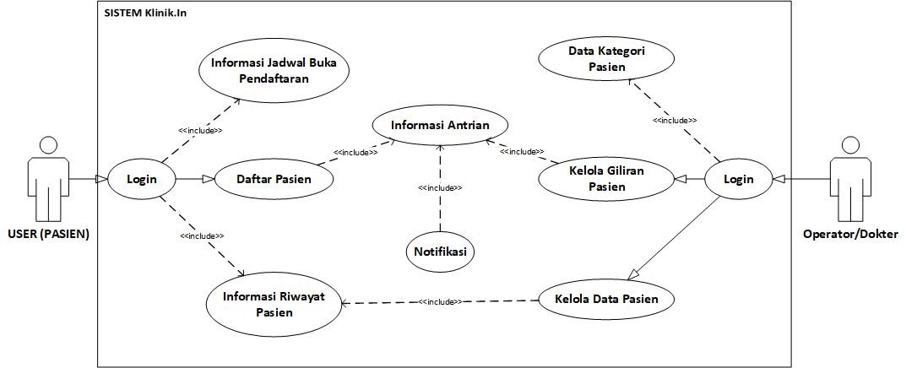

Gambar 1.1 Use Case Diagram Sistem Antrian

Pada gambar 1.1 user (pasien) mengakses menu utama melalui smartphone android. Menu utama terhubung dengan sistem pendaftaran yang digunakan untuk mendaftarkan pasien, antrian untuk pemantauan giliran, dan notifikasi pemberitahuan giliran. Sementara operator mengakses menu utama melalui web yang terhubung juga dengan sistem pendaftaran untuk mendaftar kan pasien secara manual, antrian untuk merubah giliran antrian pasien, dan memberikan notifikasi saat giliran antrian dirubah ke smartphone android.

1. **Activity Diagram**

Activity Diagram merupakan diagram yang memodelkan aliran kerja dari urutan aktivitas suatu proses yang mengacu pada use case diagram. Activity diagram yang terdapat pada aplikasi ini adalah sebagai berikut :

1. *Activity* Diagram Login User/Operator

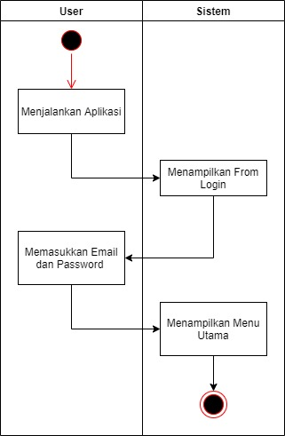

Gambar 1 Activity Diagram Login

1. Activity Diagram Register User/Operator

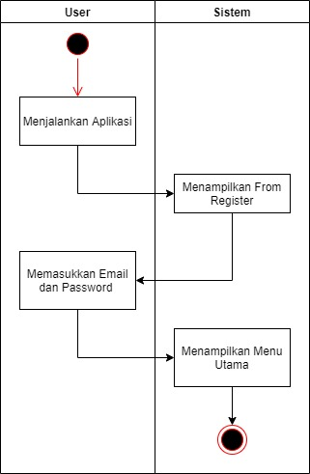

Gambar 2 Activity Diagram Register

Pada gambar 2 proses aktifitas register user (pasien) pada aplikasi android dan Operator pada web pada saat register maka sistem akan menampilkan halaman menu utama.

1. Activity Diagram Daftar Pasien

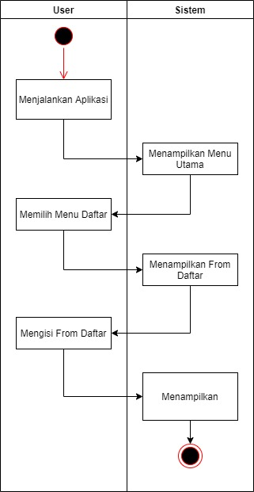

Gambar 3 Activity Diagram : Daftar Pasien

Pada gambar 3 proses aktifitas pendaftaran user (pasien) pada saat mendaftar maka akan terhubung ke sistem untuk dimasukkan pada antrian pasien.

1. Activity Diagram Kelola Giliran Antrian Pasien

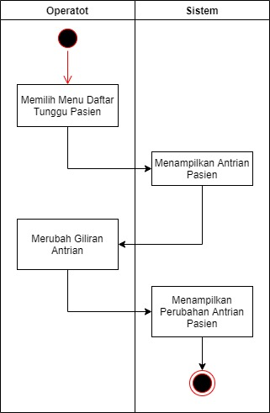  
Gambar 4 Activity Diagram : Kelola Giliran Antrian

Pada gambar 4 kelola giliran antrian dilakukan oleh operator, pada saat merubah giliran antrian maka sistem akan menampilkan hasil perubahan antrian

1. Activity Diagram Kelola Data Pasien

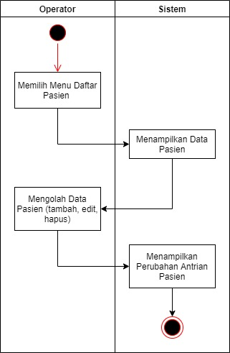

Gambar 5 Activity Diagram Kelola Data Pasien

Pada gambar 5 kelola Data Pasien dilakukan oleh operator, pada saat Operator kelola data pasien seperti tambah, edit, hapus data pasien maka sistem akan menampilkan hasil perubahan data pasien.

**2. Deskripsi Umum**

**2.1 Perspektif Produk**

Pada saat ini diera digitalisasi yang semakin pesat, pendaftaran secara manual dianggap kurang efektif dan banyak kekurangannya seperti tidak tahu kapan dokter buka praktik, tidak tahu apakah antrian sudah penuh atau belum. Sehingga pendaftaran manual dianggap kurang relevan. Oleh karena itu, terdapat peluang untuk dibangunnya sistem pendaftaran secara online. Dengan adanya aplikasi Paramita Requirement System berbasis website memiliki fungsi, antara lain :

1. Mengetahui jadwal buka atau tutup praktik dokter.
2. Dapat memboking antrian tanpa harus ke tempat praktik dokter.
3. Mengetahui antrian pasien yang akan di periksa.
4. Mengetahui jumlah kunjungan setiap hari.
5. Mengurangi kerumunan dan menjaga jarak agar tidak ada kontak fisik yang terjadi dimasa pandemi seperti sekarang ini.

**2.2 Software Interface**

Dalam pembangunan aplikasi ini dibutuhkan *sofware* untuk mendukung proses pembangunan *Paramita Registration System.* Software tersebut antara lain :

1. Sistem Operasi

Sistem operasi (User) : Semua tipe platform dari smartphone, Tablet, Ipad, dan

Desktop.

Sistem Operasi (pembangunan Aplikasi ) : Minimal Windows 7.

1. Data

*Relation Database Management System :* MySQL

1. Bahasa Pemorgraman *Web*

Bahasa Pemrograman : PHP(*Hypertext Preprocessor* )

1. Framework

Framework Codeigniter

**2.3 Hardware Interface**

Hardware interface yang dibutuhkan untuk membantu proses pembangunan dari aplikasi ini yaitu:

1. *Keyboard* merupakan salah satu alat untuk proses menginputkan informasi yang dibutuhkan oleh sistem. Baik berupa karakter, angka maupun simbol- simbol.
2. *Mouse* dapat membantu sistem untuk dapat mengenali input dari pengguna dengan melakukan klik.
3. *Monitor* dapat membantu pengguna untuk mengetahui dan menampilkan apa yang menjadi output dari sistem. Serta menjadi perantara komunikasi antara sistem dengan pengguna.

**2.4 Manfaat Produk**

Manfaat produk yang diperoleh dari aplikasi ini adalah terciptanya sistem informasi pendaftaran yang lebih mudah, dan relevan serta mendapatkan data pasien yang akan di periksa.

**2.5 Karakteristik User**

Siapa saja dapat menggunakan aplikasi ini karena tidak membutuhkan

login terlebih dahulu. Aplikasi ini dapat diakses semua orang melalui browser dengan catatan memliki koneksi internet.

**2.6 Batasan-Batasan**

1. Sistem ini dibangun dengan menggunakan bahasa pemrograman PHP dengan framework Codeigniter yang berbasis web.
2. Database yang digunakan adalah database MySQL yang terdiri dari 1 primary key dan 5 variabel.
3. Aplikasi ini dapat memberikan informasi buka praktik, antrian dan waktu dokter memeriksa pasien di Klinik Paramita.

**2.7 Asumsi dan Ketergantungan**

Asumsi dan ketergantungan yang digunakan dalam aplikasi Rasane Laen adalah:

1. Tidak ada training khusus bagi user yang akan menggunakan, karena aplikasi tidak rumit dan tidak membutuhkan banyak operasi dalam penggunannya.
2. Aplikasi browser yang baik digunakan adalah Mozilla Firefox versi 48.0.1
3. Memiliki akses internet.